- Установите VSMPL согласно прилагаемой инструкции;
- Исправьте исходный файл VSMPL.hpp: найдите класс TModelUnit выносим свойства Stamps и StampsCount из private в public.
- Создайте проект. На форму добавьте следующие основные компоненты (со вкладки
SMPL Builder C++):
  - TQueue
  - TDevice
  - TModel
  - TIrandom
  - кнопки управления моделью
  - TEventMark
  - TModelSpeedTrackBar
  - TModelReportMemo
  - TEventListBox
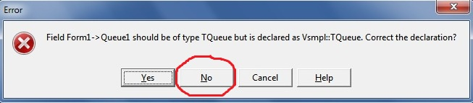
Если, при компиляции программы возникнет ошибка: не явное определение класса, и компилятор не сможет самостоятельно выбрать нужный класс TQueue, то необходимо указать пространство имен «Vsmpl». После явного указания пространства имен может возникать предложение компилятора исправить код: отвечаем «No».
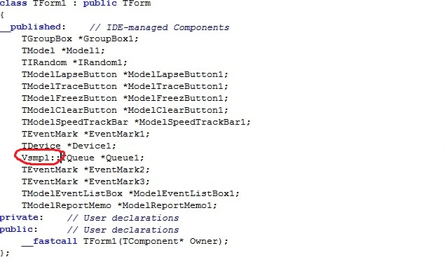
- После добавления компонентов на форму, их необходимо привязать к модели. Для этого заходим в ObjectInspector, вкладка Events, свойство Model указываем нужную модель для каждого компонента.
- Для каждой модели необходимо создать ActMaster. Для этого в ObjectInspector, Properties и в свойстве ActMasters создаем новый объект.
- Дальше необходимо все объекты, для которых необходимо получать отчет, привязать к ReportMemo. Для этого в ObjectTreeView выбираем объект, нажимаем на «+» слева, раскрывается Report, правой кнопкой на Report → AddItem. ItemName — свойство, которое будет отображаться в отчете.
- Создаем логику модели. Необходимо создать метод ModelOnStart, в котором провести инициализацию модели. Затем для каждого события описать алгоритм.
Если получать транзакт из прибора методом Device->Job, то будет появляться ошибка.

Для решения этой проблемы можно применять следующий алгоритм:
создаем временную переменную типа TActNote, если у прибора свойство StampsCoutn (обращаемся напрямую, тк мы вынесли его в область видимости public) больше нуля, тогда получаем Stamps[0], это и будет транзактом. Иначе транзакта не существует, временной переменной присваиваем значение NULL.

Пример простой созданной модели:
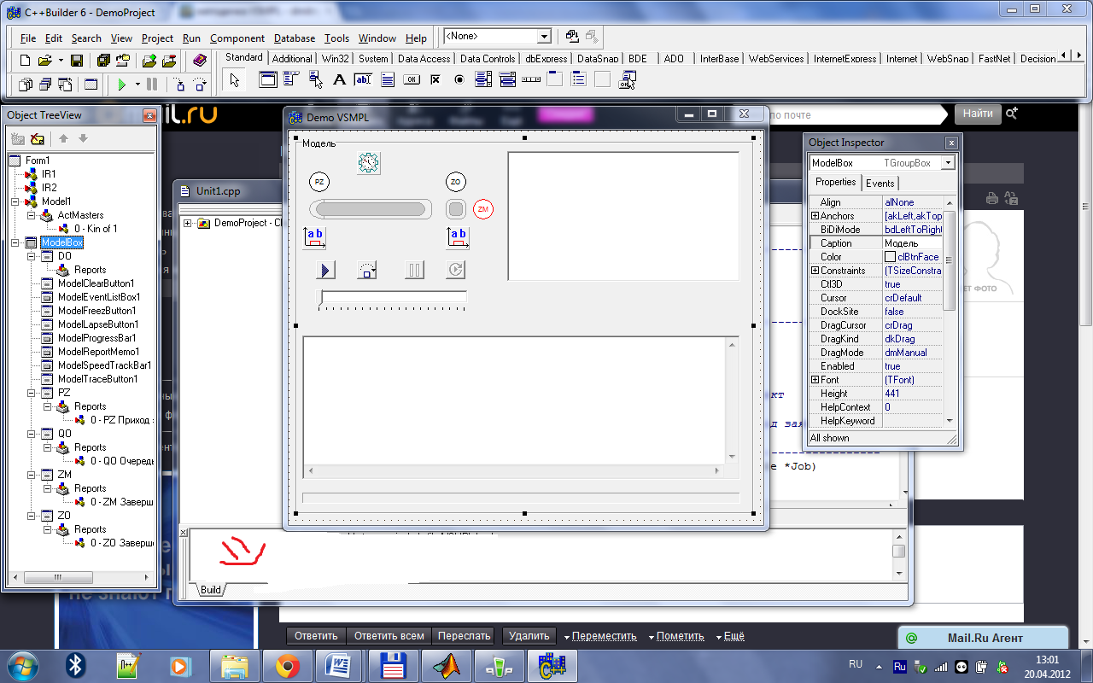

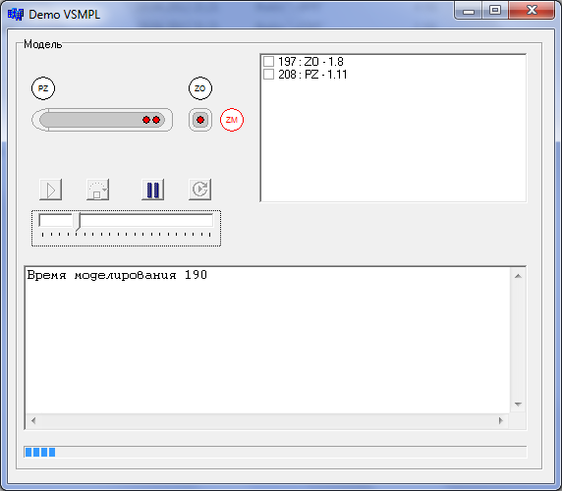
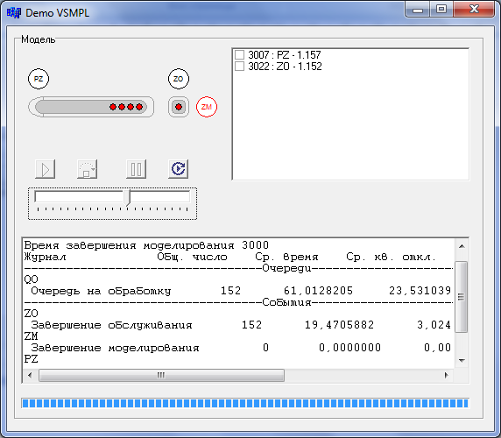

Исходный код:
//---------------------------------------------------------------------------

#include <vcl.h>
#pragma hdrstop

#include "Unit1.h"
//---------------------------------------------------------------------------
#pragma package(smart_init)
#pragma link "VSMPL"
#pragma link "VSMPLCtl"
#pragma link "VSMPLrvg"
#pragma resource "*.dfm"
TForm1 *Form1;
//---------------------------------------------------------------------------
__fastcall TForm1::TForm1(TComponent* Owner)
: TForm(Owner)
{
}
//---------------------------------------------------------------------------
void __fastcall TForm1::Model1Start(TObject *Sender)
{
// инициализация модели

TActNote *Job = Model1->Generate(0); // генерируем транзакт
Job->Glyph = 1;
PZ->Schedl(Job, IR1->IValue); // планируем событие "Приход заявки"
}
//---------------------------------------------------------------------------
void __fastcall TForm1::PZModelEvent(TObject *Sender, TActNote *Job)
{
// событие "Приход заявки"

if(DO->Busy()) // если прибор занят
{
QO->Enqueue(Job, 0); // помещаем транзакт в очередь
}
else // если прибор свободен
{
DO->Reserve(Job); // занимаем прибор транзактом
ZO->Schedl(Job, IR2->IValue); // планируем событие "Завершение обслуживания"
}
Job = Model1->Generate(0); // генерируем новый транзакт
Job->Glyph = 1;
PZ->Schedl(Job, IR1->Value); // планируем событие "Приход заявки"
}
//---------------------------------------------------------------------------
void __fastcall TForm1::ZOModelEvent(TObject *Sender, TActNote *Job)
{
// событие "Завершение обработки"

DO->Release(); // освобождаем прибор
if(QO->Length > 0) // если в очереди есть элементы
{
DO->Reserve(QO->Head()); // занимаем прибор элементом из очереди
TActNote *tmp;
if(DO->StampsCount) // tmp содежит транзакт, который обрабатывается в приборе
tmp = DO->Stamps[0]->Job;
else
tmp = NULL;
ZO->Schedl(tmp, IR1->Value); // планируем событие "Завершение обслуживания"
}
}

//---------------------------------------------------------------------------

void __fastcall TForm1::ZMModelEvent(TObject *Sender, TActNote *Job)
{
// событие "Завершение моделирования" (необязательно)
Job->~TActNote(); // уничтожаем транзакт
}
//---------------------------------------------------------------------------

